受付番号
受付日

サンキタ広場利用予約申請書
以下のとおり、広場利用の予約を申請いたします。
１．申請者
【法人の場合】 | 団体名
【法人の場合】 | 団体代表者名
【法人の場合】 | 住所 | 〒
【法人の場合】 | 担当者  （現場責任者） | 氏名 |  | 電話 | ※当日、連絡が取れる番号をご記入ください。
 |  |  |  | MAIL
【個人の場合】 | 氏名
【個人の場合】 | 住所 | 〒
【個人の場合】 | 担当者  （現場責任者） | 氏名 |  | 電話 | ※当日、連絡が取れる番号をご記入ください。
 |  |  |  | MAIL
２．実施内容
イベント名
（仮称可）
実施概要
実施希望日  ※予備日は備考に記入 | 1 | 令和 年 月 日（ ） ： ～ ：
実施希望日  ※予備日は備考に記入 | 2 | 令和 年 月 日（ ） ： ～ ：
実施希望日  ※予備日は備考に記入 | 3 | 令和 年 月 日（ ） ： ～ ：
実施希望日  ※予備日は備考に記入 | 備考
設営・撤去日 | 1 | 令和 年 月 日（ ） ： ～ ：
設営・撤去日 | 2 | 令和 年 月 日（ ） ： ～ ：
設営・撤去日 | 3 | 令和 年 月 日（ ） ： ～ ：
実施主体 | □ 営利団体（含む民間企業） □ 非営利団体
実施内容 | □ 実施主体のPR  □ ⽂化芸術の発信や地域活性化に寄与するもの。その他 実験性・新規性のあるもの
集客予想人数 | 人 |  | 音響 | □ あり（87db以下） □ なし
オプション  ※１ | ボラードの取り外し □ あり □ なし  電源使用 □ あり □ なし  ※コンセントポール2カ所（各100V・20A／最大2000W、差込口1か所につき2口）。
備考 | ※イベント実施のために取得している補助金や、その他特筆すべき事項があればご記入ください
※１ これらには専用の鍵が必要となります。イベント直前日（土日祝日を除く）指定日に、所定の方法にて受け渡しさせていただきます。
※２ 当広場は道路区域であるため、生田警察署による道路使用許可が必要です。イベント当日までに、申請者において手続きを行うようお願いいたします。

３．搬入出について
車両の進入は原則として2t車までとし、キッチンカーや軽トラック程度でのご利用をお願いいたします。4tトラック等の車両の進入はご遠慮ください。
やむを得ず2tを超える車両を乗り入れる場合は、事前に本委員会に許可を得たうえで、舗装保護のため敷鉄板等の養生措置を講じてください。
なお、舗装材に破損等が生じた場合は、利用者の責任において補修していただきます。
17：00~24:00 の時間帯は歩行者の安全のためサンキタ通りへの車両進入・駐停車はできません。
上記時間帯に設営・撤去作業を実施される場合には、周辺の駐停車可能な場所からサンキタ広場内に手運び・台車等で行えるよう計画してください。
また、サンキタ通りは24:00～6:00も車両進入禁止時間帯のため、やむを得ず進入したい場合には、生田警察署と協議し許可を得てください。
※車両の進入が伴わない設営・撤去は時間指定なく作業可能です。
※上記内容を確認した場合は、下欄の「確認しました」にチェックを入れてください。
☐ 確認しました.
３．広場レイアウト
レイアウト
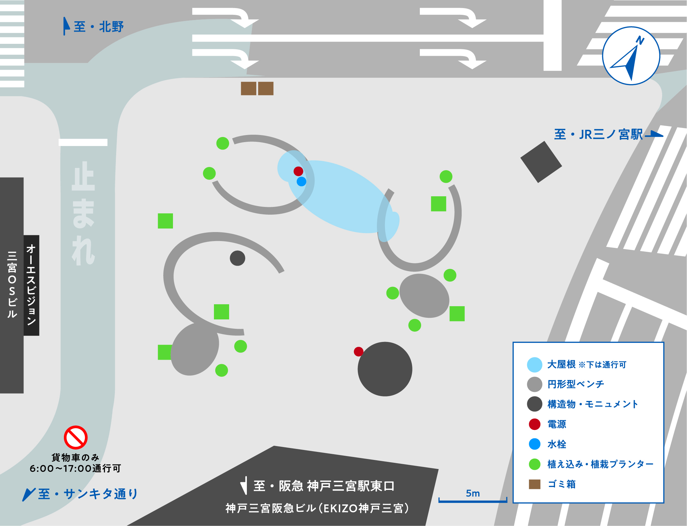
広場レイアウト図については、別紙をダウンロードの上ご提出ください。
平面図には、誘導スタッフ等および什器等をご記入ください。

イベントのイメージ
下記にイベントのイメージ（写真・スケッチなど）をご記入ください。

以上

